Bücher im Space
Eine Übersicht an Büchern und anderen gedruckten Dokumenten im Space zur Nutzung und kostenlosen Ausleihe.

Im Bücherregal (teilweise Leihgaben)
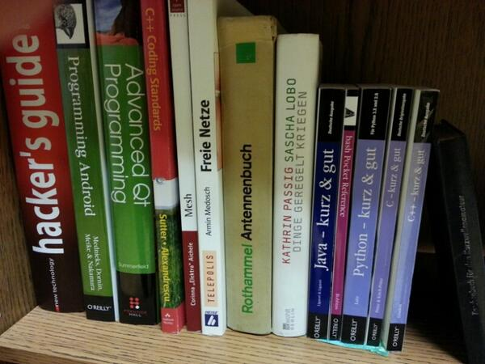
- O'Reilly Kurz&Gut C
- O'Reilly Kurz&Gut C++
- O'Reilly Kurz&Gut Python
- O'Reilly Kurz&Gut Java
- O'Reilly bash Pocket Reference
- O'Reilly Programming Android
- O'Reilly Advanced Qt Programming
- Herb Sutter and Andrei Alexandrescu : C++ Coding Standards
- Corinna Aickle : Mesh
- Armin Medosch : Freie Netze
- Rothammels Antennenbuch
- Passig/Lobo : Dinge geregelt kriegen

